МАУ "РЕДАКЦИЯ ГАЗЕТЫ "ВЕСТИ"

ДК «Лозовый»: теперь фасад и первый этаж
05.04.2023
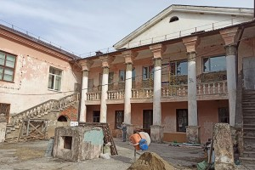В Партизанске начался очередной этап ремонта одного из исторических объектов нашего города — Дома культуры «Лозовый», который ранее назывался Дворцом культуры энергетиков.
Работы ведутся не только быстро, но и качественно. Старые оконные рамы сменяют пластиковые конструкции, заново оштукатурена значительная часть задней стены здания. Кипит работа на первом этаже – демонтируются полы, разбирается отработавшая свое сантехника.
— Долгие годы нам приходилось перебиваться лишь мелкими, косметическими ремонтными работами, и сегодня последствия этого, к сожалению, налицо, — говорит директор Дома культуры Светлана Гадалина. В аварийном состоянии пока находятся балкон и лестницы, которые так украшали здание со стороны парка, не удалось сохранить и памятник Ленину, что стоял перед фасадом.
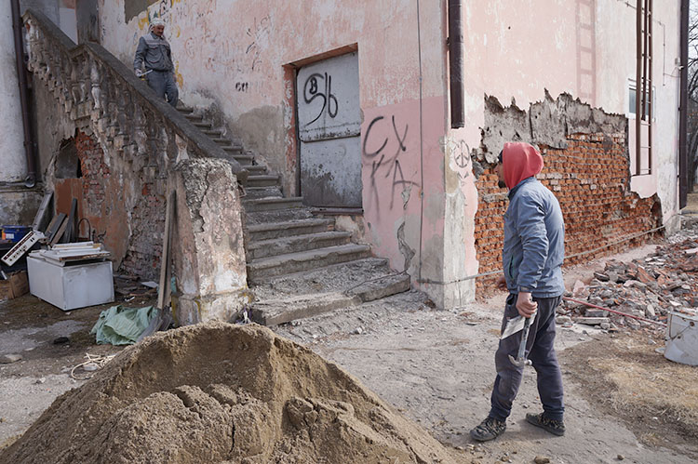 Конечно, Дом культуры — здание не новое. Двери его впервые открылись для посетителей еще в 1957 году, что, конечно, на состоянии объекта сказывалось заметно. Поэтому и работы у подрядчика – ООО «Строительная компания ПШСУ» — здесь очень много. Ремонтировать либо полностью заменять придется буквально все, — продолжает Светлана Владимировна. — Предстоит выполнить полную замену окон, дверей, сантехники, системы водоснабжения как бытового, так и противопожарного. Внешний вид ДК заметно преобразится: например, строители немного переделают крыльцо, кроме того, дополнят его пандусом. Внутренний дворик будет не заасфальтированным, как раньше, а вымощенным фигурной плиткой. И все-таки, не менее важной задачей, чем сам ремонт объекта, мы считаем сохранение по возможности оригинального, исторического вида. Поэтому обязательно будут отреставрированы все наиболее интересные элементы – барельеф Ленина и фигуры скрипачки и лыжника на фасаде, ажурные решетки в холле, чеканка и другое. Не говоря уже о колоннах, балконе и лестницах в задней части здания.
При всем значительном объеме работ, которые предстоит выполнить «ПШСУ», времени у строителей совсем немного – сдать объект планируется 21 июля. Конечно, большую роль в том, что ремонт, причем капитальный, а не косметический, начался, и сделано уже многое, сыграла помощь краевого правительства и местной администрации. В минувшем году на ремонт из краевого бюджета было выделено 20 миллионов 91 тысяча рублей, из местного – 621 тысяча 384 рубля. Посетивший в прошлом году наш город губернатор Приморья Олег Кожемяко определил восстановление ДК «Лозовый» как одну из важнейших задач в округе в ближайшей перспективе.
Федор КАЛУШЕВИЧ.
Фото Анны СЕРГИЕНКО
http://partizansk-vesti.ru/blagoustrojstvo-2/dk-lozovyj-teper-fasad-i-pervyj-etazh/

